de Régimen Jurídico del Sector Público en la normativa sectorial del Patrimonio Histórico, en el Real Decreto 2568/1986, de 28 de noviembre, que regular el Régimen de Organización y Funcionamiento y Régimen Jurídico de las Entidades Locales y en el Reglamento Orgánico del Excmo. Cabildo Insular de Lanzarote.

Disposición transitoria

Los procedimientos administrativos iniciados con anterioridad a la entrada de la Ley 11/2019, de 25 de abril, de Patrimonio Cultural de Canarias se ajustarán a las normas aplicables en el momento de incoación.

Disposición derogatoria única.

Queda derogado el Reglamento de Organización y Funcionamiento de la Comisión Insular de Patrimonio Histórico del Excmo. Cabildo Insular de Lanzarote, aprobado por acuerdo plenario de fecha 6 de julio de 2001.

Disposición final única.

Este Reglamento entrará en vigor una vez cumplido el procedimiento legal y reglamentariamente establecido para su aprobación, y habiendo transcurrido el plazo de QUINCE DÍAS HÁBILES desde su publicación íntegra en el Boletín Oficial de la Provincia de Las Palmas, sin perjuicio de su publicación en el Boletín Oficial de la Comunidad Autónoma de Canarias.”

El texto íntegro del Reglamento estará a disposición de las personas interesadas en la Sede Electrónica (Portal de Transparencia-Epígrafe 6.7).
Lo que se hace público para general conocimiento. Arrecife, a tres de febrero de dos mil veintiuno. LA CONSEJERA DELEGADA ACCIDENTAL
(Por delegación de firma de la Excma. Sra. Presidenta
del Cabildo Insular de Lanzarote, mediante Decreto número 0109, de 14 de enero de 2021), Isabel María Martín Tenorio.

11.731
HACE SABER:

Que el Pleno de esta Corporación Insular, en sesión ordinaria celebrada el día 29 de enero de 2021, adoptó acuerdo relativo a la aprobación inicial de las “BASES REGULADORAS DE LAS PRESTACIONES ECONÓMICAS DE EMERGENCIA SOCIAL DESTINADAS A GARANTIZAR EL DERECHO A LA PROTECCIÓN SOCIAL DE PERSONAS Y/O UNIDADES FAMILIARES EN SITUACIÓN DE VULNERABILIDAD SOCIOECONÓMICA”
(Expediente 20814/2020).

Dada su condición reglamentaria, en cumplimiento de lo dispuesto en los artículos 49) y 70.2) de la Ley 7/1985, de 2 de abril, Reguladora de las Bases del Régimen Local, se somete a información pública por un período de TREINTA DÍAS HÁBILES, contados a partir del siguiente al de publicación del presente Anuncio en el Boletín Oficial de la Provincia de Las Palmas y en el Tablón de Anuncios de la Institución, a fin de que las personas interesadas puedan formular las reclamaciones y sugerencias que estimen pertinentes.

El texto íntegro de las Bases estará a disposición de las personas interesadas en la Sede Electrónica (Portal de Transparencia - Epígrafe 6.3), y en las dependencias de Prestaciones de Bienestar Social, sito en Avenida Fred Olsen, s/n de Arrecife.

Transcurrido dicho plazo, si no se hubieran presentado reclamaciones ni sugerencias, se entenderán aprobadas con carácter definitivo sin necesidad de nuevo acuerdo corporativo.
Lo que se hace público para general conocimiento. Arrecife, a tres de febrero de dos mil veintiuno. LA CONSEJERA DELEGADA ACCIDENTAL
(Por delegación de firma de la Excma. Sra. Presidenta
del Cabildo Insular de Lanzarote, mediante Decreto número 0109, de 14 de enero de 2021), Isabel María Martín Tenorio.

11.733

743
ANUNCIO

744
ANUNCIO
La Sra. Presidenta del Excmo. Cabildo Insular de Lanzarote
La Sra. Presidenta del Excmo. Cabildo Insular de Lanzarote

HACE SABER:

Que el Pleno de esta Corporación insular, en sesión ordinaria celebrada el día 29 de enero de 2021, adoptó acuerdo relativo a la aprobación del Plan Estratégico de Subvenciones, correspondiente al Presupuesto del ejercicio 2021, en los siguientes términos:

- Introducción.

A través del presente documento, el Cabildo Insular de Lanzarote establece el Plan Estratégico de Subvenciones para el ejercicio, en cumplimiento de lo estipulado en la Ley General de Subvenciones, su Reglamento de Desarrollo y en su Ordenanza General de Subvenciones.

La Ley 38/2003, de 17 de noviembre, General de Subvenciones introduce un conjunto de principios generales que deben inspirar la actividad subvencionada y así, tomando como referencia la Ley de Contratos de las Administraciones Públicas, se recogen los principios que han de informar la gestión de subvenciones: Publicidad, transparencia, concurrencia, objetividad, igualdad, no discriminación, eficacia en el cumplimiento de los objetivos fijados por la Administración otorgante y eficiencia en la asignación y utilización de los recursos públicos.

En esta línea y como mecanismo para la consecución de los citados principios, introduce entre otros elementos, el de la planificación, regulado en el artículo 8 del mencionado texto legal y recogida en la Base 3ª - Plan Estratégico de Subvenciones - de la Ordenanza General de Subvenciones del Cabildo Insular de Lanzarote, que vienen a consagrar la obligación de las Administraciones Públicas que propongan el establecimiento de subvenciones de concretar, con carácter previo, un plan estratégico de subvenciones con los objetivos y efectos que se pretenden con su aprobación, el plazo necesario para su consecución, los costes previsibles y sus fuentes de financiación.

La metodología seguida en la elaboración del presente Plan Estratégico ha sido intentar dar cumplimiento, en la medida que resultase directamente aplicable y a falta de regulación autonómico, el contenido definido para estos instrumentos en el Real Decreto 887/2006, de 21 de julio, por el que se aprueba el Reglamento de la Ley 38/2003, con referencia a los objetivos estratégicos de la acción institucional durante la vigencia del plan, líneas de subvenciones, en las que se concreta el plan de actuación, planificadas por Áreas de gobierno, con referencia a los objetivos, plazos, costes previsibles, fuentes de financiación y calendario de elaboración.

Por lo que se refiere al resto del contenido del Plan hay que señalar que las líneas básicas que deben contener las bases reguladoras de la concesión de subvenciones se encuentran ya esbozadas en la Ordenanza General de Subvenciones del Cabildo Insular de Lanzarote. En la citada norma, y después de establecer la obligatoriedad de la confección de los planes estratégicos para cada ejercicio presupuestario, se señala que el control y evaluación de los resultados derivados de la aplicación de los citados Planes será realizado por la Intervención General del Cabildo Insular de Lanzarote.

Tal como recoge el Artículo 12 del Reglamento de la Ley General de subvenciones 38/2003, el documento se desarrolla fielmente siguiendo la estructura propuesta en la Ley:

- Objetivos estratégicos.

- Líneas de subvención, listados por áreas de gobierno y agrupadas según: Los objetivos y efectos de las mismas.
El crédito previsible y fuentes de financiación.

- Régimen de seguimiento y evaluación continua.

- Resultados de la evaluación de los planes estratégicos anteriores.

Se aprecia con claridad como las diferentes líneas de subvención se encuentran agrupadas por Áreas de Gobierno. Su definición también exige, en buena medida, la alineación en el presente año, los objetivos estratégicos que persigue la Corporación Insular y que se detallarán en el apartado siguiente. Para cada una de las líneas y, de forma trasversal, se desarrolla en el tiempo el proceso de seguimiento y evaluación que permitirá una mejor valoración de las mismas y una medición adecuada del logro de objetivos.

- Objetivos estratégicos.

En el marco de competencias que le son propias, el Cabildo Insular de Lanzarote desarrolla diversas acciones que tienen como finalidad alcanzar objetivos que beneficien al conjunto de la Isla.

Por tanto, la subvención de actividades desarrolladas por ciudadanos y/o diferentes colectivos es una buena fórmula de actuación en el sentido que los convierten en verdaderos agentes cooperantes de la Administración en la consecución de sus fines públicos en distintos ámbitos de aplicación:

- Educación, deportes, cultura

- Medio ambiente y Patrimonio histórico-artístico

- Social, participación y seguridad

- Dinamización económica y del empleo

- Energías limpias o renovables

- Transporte público.

Independientemente del área sobre el que se desarrollen, la Corporación Insular define como estratégicos, para el presente ejercicio, los siguientes 7 objetivos:

- Mejora general de servicios para la ciudadanía.

- Niveles de formación (incluyendo ayudas para asistencia y fomentando canales para el empleo en la isla).

- Acciones múltiples de difusión y promoción de actividades.

- Fomento de la innovación y de la investigación en pro de un desarrollo mejor y sostenible.

- Fomento de acciones que favorezcan la dinamización de colectivos y la cooperación de los mismos.

- Iniciativas centradas en la calidad.

- Más y mejores infraestructuras (incluyendo también ayudas generales relacionadas con equipamiento).
Por tanto, será condición necesaria y suficiente que cada uno de las líneas de subvención presentadas por las diferentes Áreas de la Corporación se encuentre alineada, al menos, con alguno de los objetivos estratégicos definidos. De esta forma también se facilitará, en buena medida, el proceso de evaluación y seguimiento.

- Líneas de subvención por Áreas, especificación de objetivos y efectos.

Las líneas de subvención previstas, ordenadas por Áreas de Gobierno, vienen recogidas en su totalidad en este documento y se detallan a continuación, incluyendo el calendario, sus objetivos, y costes previsibles.

Por otro lado, se presentan en el anexo de subvenciones que acompaña al Presupuesto General para el ejercicio 2021, aquellas que tienen consignación presupuestaria.

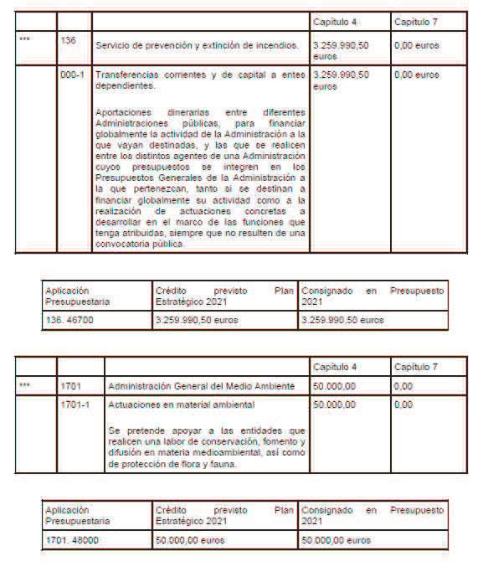

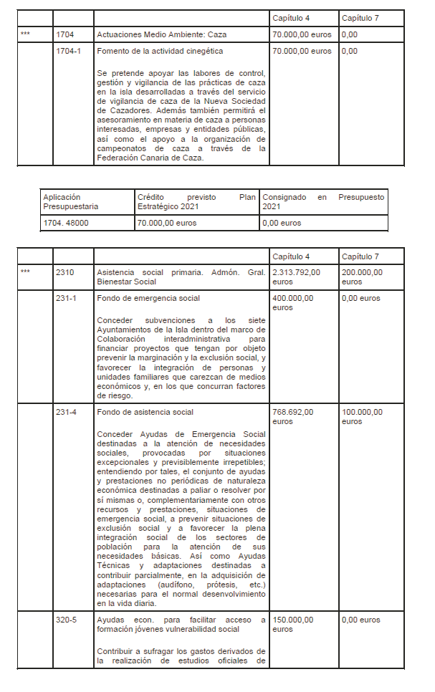

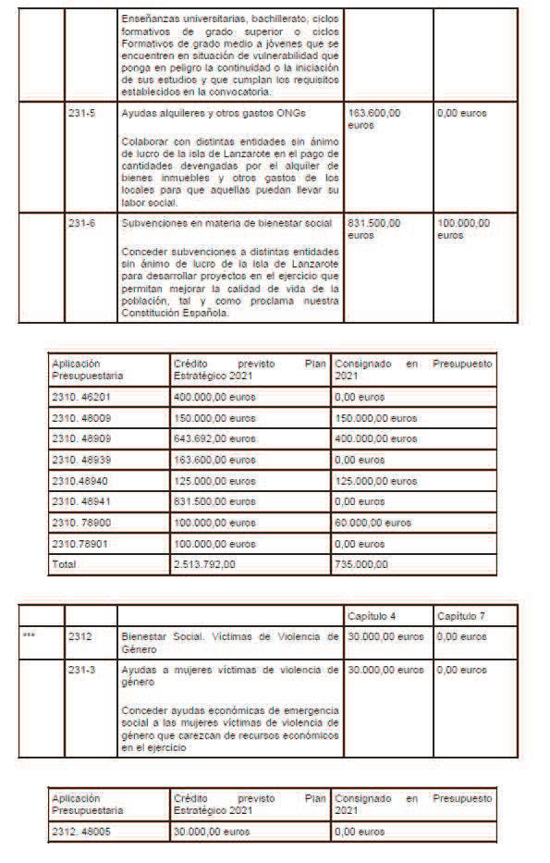

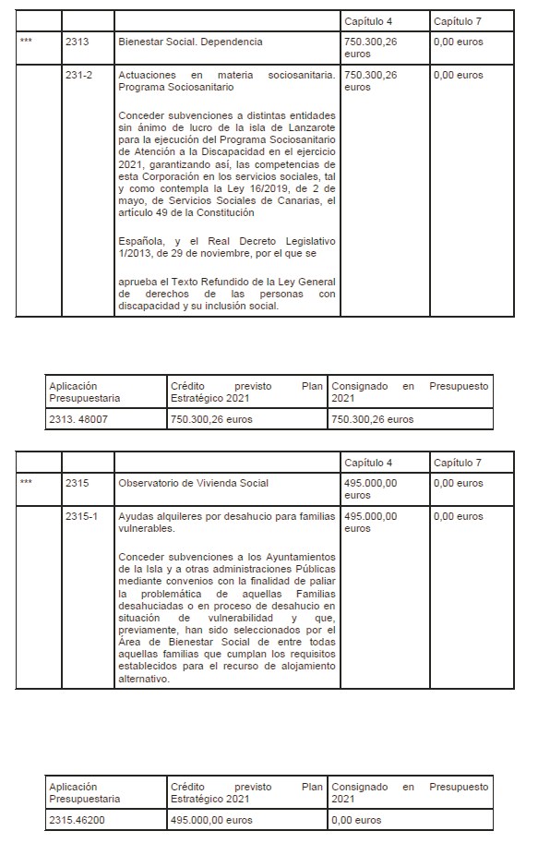

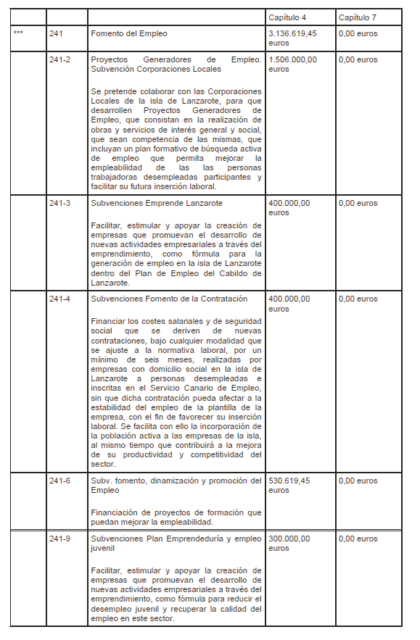

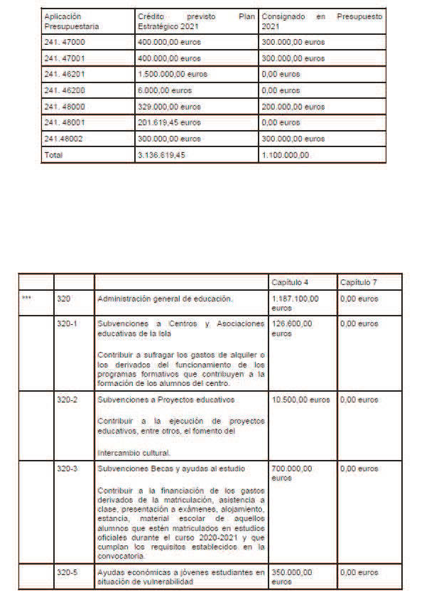

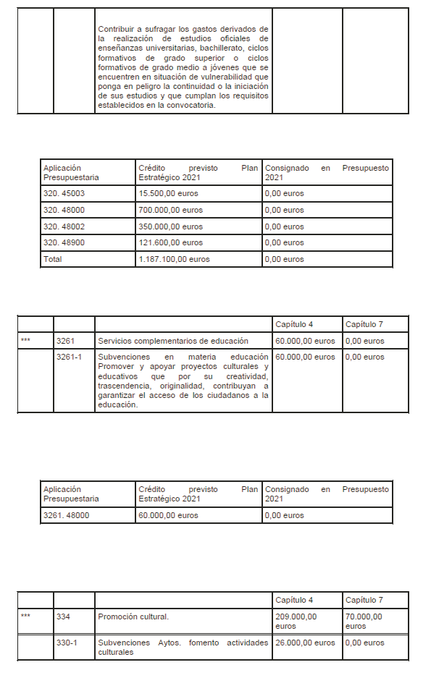

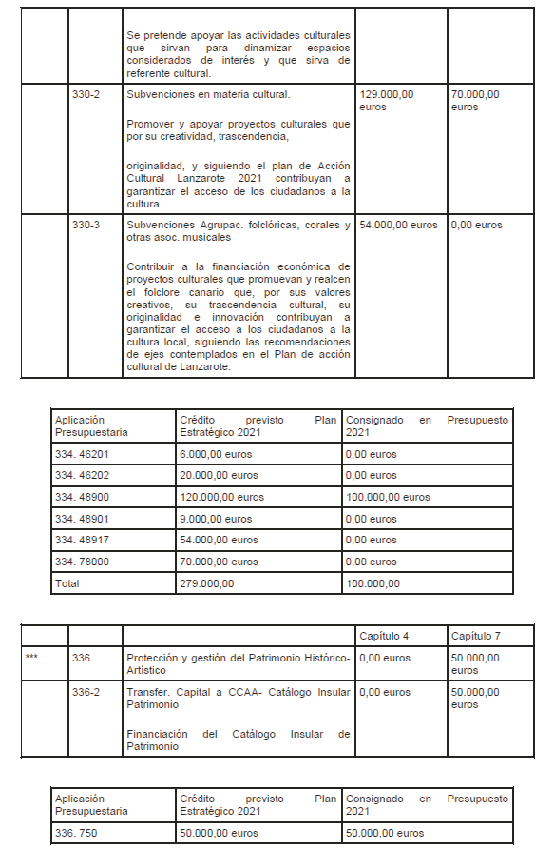

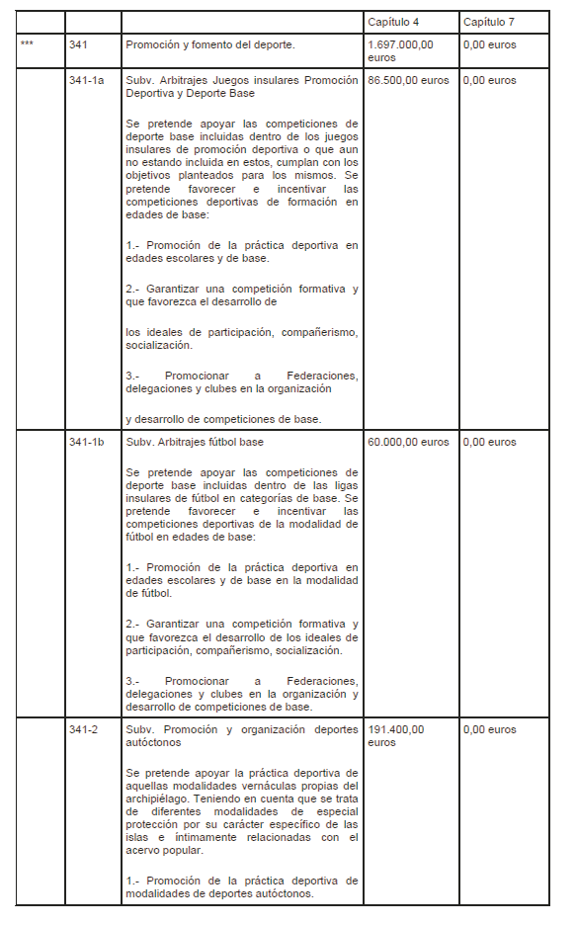

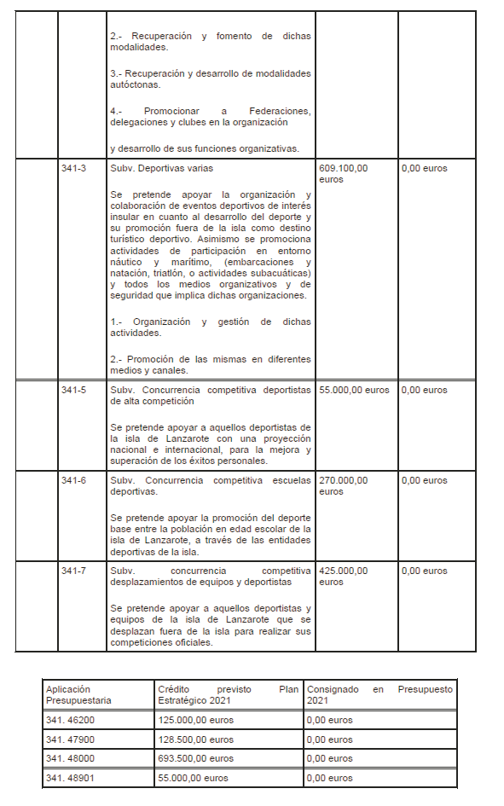

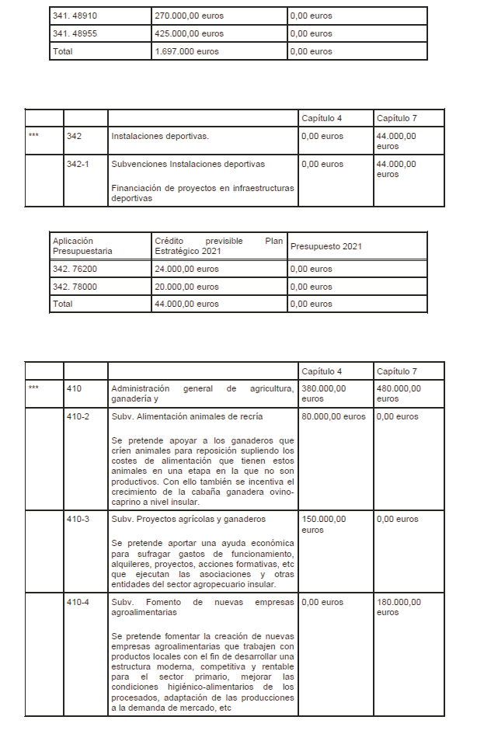

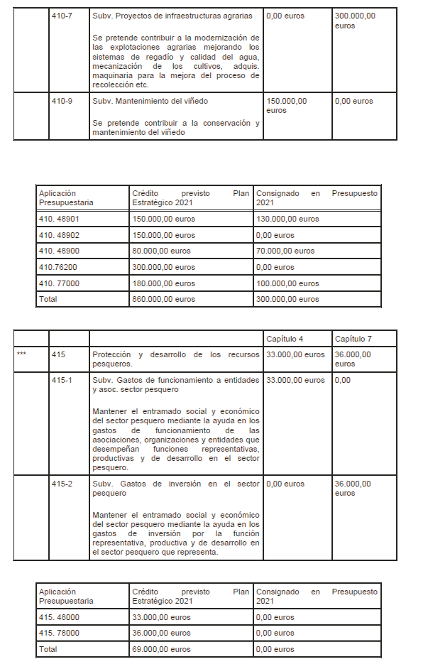

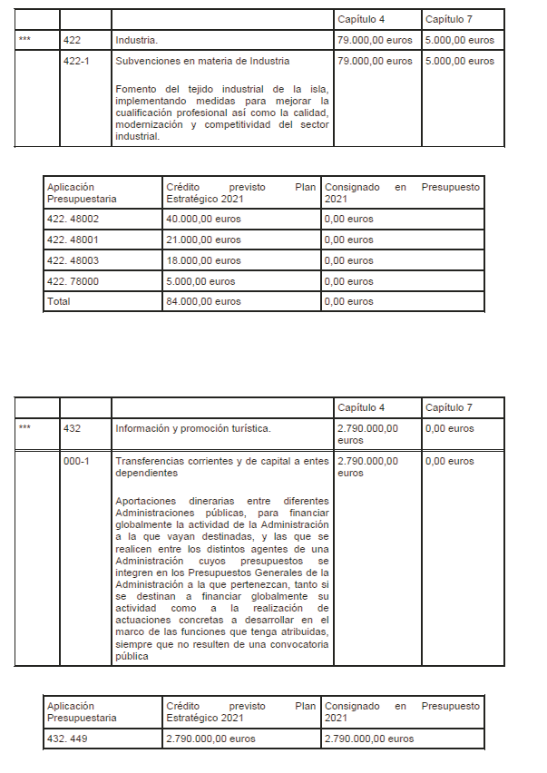

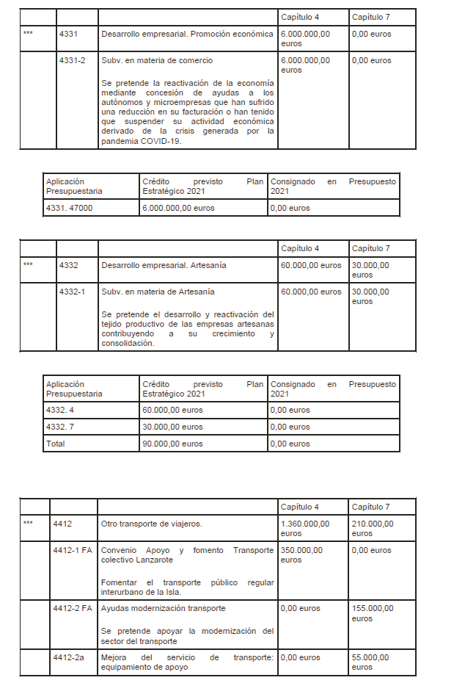

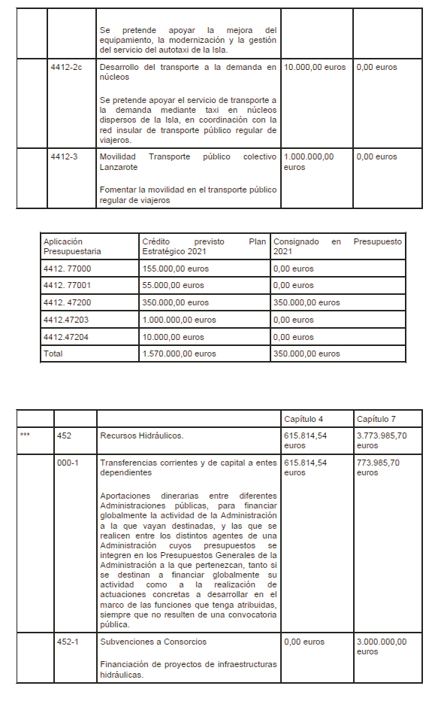

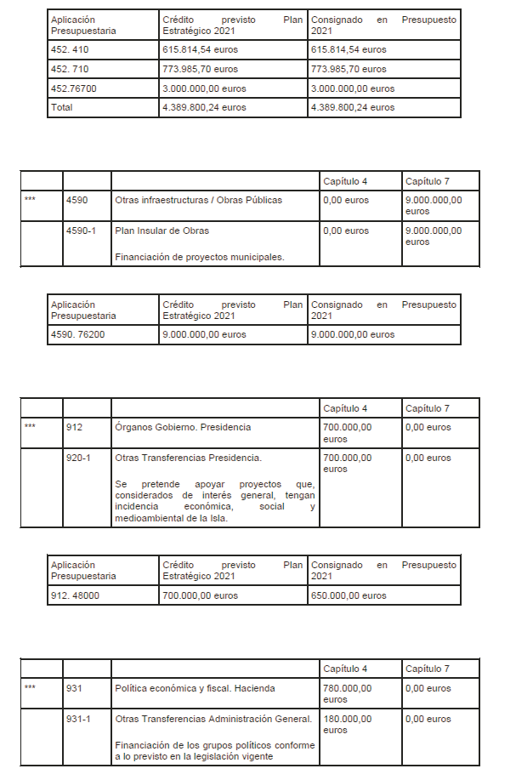

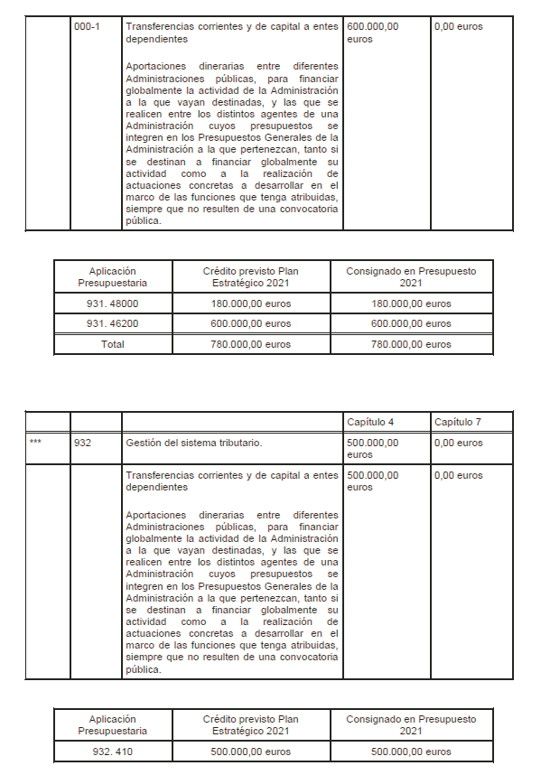

Total Crédito Previsto Plan Estratégico Subvenciones ejercicio 2021 40.455.602,45 euros Total Crédito consignado en el Presupuesto ejercicio 2021 24.805.091,00 euros
- Régimen de seguimiento y evaluación continua.

El control y evaluación de resultados derivados de la aplicación del Plan se realizará por la Intervención General, en virtud de lo dispuesto en el artículo 3 de lo Ordenanza General de Subvenciones del Cabildo Insular de Lanzarote, siguiendo las directrices definidas en el Artículo 12 (Capítulo III de Disposiciones Comunes o las Subvenciones) correspondientes al Reglamento de la Ley General de Subvenciones 38/2003 y referentes al Régimen de Seguimiento y Evaluación continua del Plan.

Teniendo en cuenta la sintonía que debe existir entre las líneas de subvención y los objetivos estratégicos del Plan se ha definido, para cada una de ellas, un conjunto de indicadores (comunes y específicos) que servirán para realizar el mejor seguimiento y evaluación de objetivos. Se detallan a continuación la asignación de categorías.

- Categorías.

Para favorecer el análisis se han definido un total de 8 categorías de forma que sea posible aportar, para cada una de las líneas, los indicadores correspondientes. Se relacionan a continuación:

SERVICIOS

Mejorar los servicios públicos orientados a la ciudadanía de la isla de Lanzarote y que supongan un valor añadido a la actividad de cada una de las Áreas.

FORMACIÓN / ASISTENCIA / EMPLEO

Ayudar a la formación y/o asistencia de eventos que ayuden a incrementar el nivel profesional de los colectivos y/o personas susceptibles de dicha subvención o a su incorporación al mercado laboral.

DIFUSIÓN / PROMOCIÓN

Mejorar las actividades para dar a conocer (difusión) e impulsar (promoción) cualquier actividad relacionada con las áreas del Cabildo.

INNOVACIÓN / INVESTIGACIÓN

Promocionar cualquier actividad relacionada con la innovación y/o la investigación científica en la isla de Lanzarote y que conlleve a un mayor impulso del desarrollo económico y social.

DINAMIZACIÓN / COOPERACIÓN

Fomentar acciones que favorezcan la dinamización y/o cooperación entre diferentes entidades, colectivos, agentes sociales, y resto de instituciones insulares y autonómicas.

CALIDAD

Impulsar las acciones orientadas a mejorar la calidad en cualquiera de las materias y competencias de las Áreas del Cabildo Insular de Lanzarote.

INFRAESTRUCTURAS / EQUIPAMIENTO

Mejorar las infraestructuras y/o el equipamiento necesario que resulte para el buen desarrollo de actividades que se definan en las Áreas.

El texto estará a disposición de las personas interesadas en la Sede Electrónica (Portal de Transparencia - Epígrafes
9.a.1 y 16.1).

Lo que se hace público para general conocimiento. Arrecife, a tres de febrero de dos mil veintiuno.
LA CONSEJERA DELEGADA ACCIDENTAL (Por delegación de firma de la Excma. Sra. Presidenta del Cabildo Insular de Lanzarote, mediante Decreto número 0109, de 14 de enero de 2021), Isabel María Martín Tenorio.

12.233

EXCMO. AYUNTAMIENTO
DE LAS PALMAS DE GRAN CANARIA

Área de Gobierno de Nuevas Tecnologías, Administración Pública y Deportes

Dirección General de Administración Pública Servicio de Recursos Humanos

745
ANUNCIO
En ejecución de lo establecido en los artículos 43 y 45 de la Ley 39/2015, de 1 de octubre, del Procedimiento Administrativo Común de las Administraciones Públicas, se hace público el Decreto del Alcalde número 2083/2021 de 30 de enero, por el que se aprueba la Estructura administrativa a nivel de Servicios del Órgano Especial de Administración del Servicio Municipal de Limpieza del Ayuntamiento de Las Palmas de Gran Canaria:

En cumplimiento de lo establecido en el artículo 46 de la Ley 39/2015, del Procedimiento Administrativo Común de las Administraciones Públicas, los interesados podrán comparecer en el Órgano Especial de Administración del Servicio Municipal de Limpieza, para conocer la totalidad del contenido del expediente de su Estructura Organizativa.

En base a ello se publica sólo la parte resolutiva del Decreto:

Por todo lo anterior, obrando en el expediente administrativo la propuesta de estructura organizativa efectuada por la Concejala de Gobierno del Área de Servicios Públicos y Carnaval y habiéndose dado cumplimiento a lo dispuesto en el artículo 8 del ROGA

DECRETO

PRIMERO. Aprobar la estructura administrativa del Órgano Especial de Administración del Servicio Municipal de Limpieza, a nivel de Servicios, previo informe favorable de la Intervención General Municipal, quedando del siguiente modo:

